Propunere de implementare a proiectului

*-* ***Aplicație "DummyChef"*** *-*

1. Motivația alegerii proiectului

Stim cu totii ca perioada studentiei este cea mai frumoasa, prietenii care tin toata viata, momente de neuitat, dar, bineinteles ca vine si cu greutatile ei, examene pentru care ne pregatim poate prea putin, oboseala, stres, si de ce nu, dezorganizarea, care se reflecta in mai multe domenii, cum ar fi alimentatia. De aceea, ne-am gandit sa implementam o aplicatie, DummyChef , care sa iti faca gestionarea meselor mai usoara, astfel incat sa iti poti indeplini toate obiectivele academice! Prin intermediul ei, bucatarul nostru virtual, Dummy, iti va crea retete personalizate in functie de nevoile si preferintele tale. Poti gasi diverse retete, care vin insotite de o lista de cumparaturi si pasii necesari realizarii acestora, si poti da comanda de alimentele necesare chiar prin intermediul aplicatiei noastre, furnizorii nostri aducand mereu cele mai proaspete si calitative produse, potrivite pentru toate buzunarele, fara sa fie nevoie sa te ridici de la birou, fiindca stim cum e sa fii student..

1. Arhitectura propusă pentru implementare

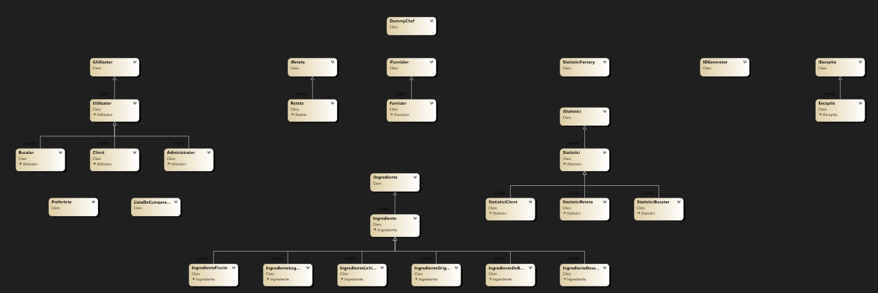

1. Modalitatea de implementare a funcționalităților

* ***DummyChef***: salveaza utilizatorii creati, retetele adaugate de bucatari, ingredientele disponibile, furnizori
* Permite cautarea retetelor in functie de ingrediente sau cuvinte cheie
* Verifica utilizatorii la conectare
* Incarca informatiile
* Realizeaza persistenta datelor
* ***Client***: afiseaza retete
* Adauga preferinte
* Adauga preferinte
* Adauga bani
* Verifica lista de cumparaturi
* ***Bucatar***: va crea retete
* Va adauga ingrediente la server
* Va afisa retete
* ***Administrator***: va crea lista de cumparaturi
* Va realiza statistici
* Va adauga furnizori
* ***ID Generator***: ofera ID-uri unice la nivelul aplicatiei utilizatorilor
* Permite reutilizarea ID-urilor

Propunere realizată de echipa ***CAM***, compusă din:

*1.Std. Cap. Cazan Alexandra Monica, C112B*

*2. Std. Cap. Cioc Alexandru Marian, C112B*